**Font:** El Punt Avui **Plana:** 48 **Data:** 08/07/16

### CULTURA

# Pairolí, tan necessari

### Un home lliure, fidel a l'ofici d'escriure i autor d'una obra molt vigent: així va ser recordat ahir Miquel Pairolí a Girona, en el cinquè aniversari de la seva mort

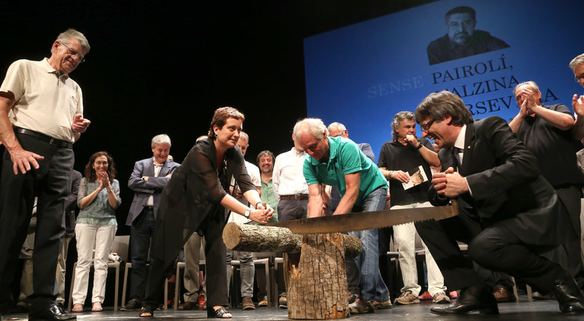

**XAVIER CASTILLÓN** – GIRONA

“Una serra de dues mans és una eina molt explícita. Calen dues persones per utilitzar-la, una mà necessita que n'hi hagi una altra a l'altre cap. Quan no hi és, quan no hi ha ningú, l'eina es torna absurda, i el buit clamorós, impossible d'ignorar. Com podríem aleshores no evocar els morts?” Ho va escriure Miquel Pairolí a *La terra, les eines*, un dels textos del seu últim dietari, *Octubre* (2010). I ahir a la nit la seva germana Fina i el president de la Generalitat, Carles Puigdemont, van serrar un tronc amb la serra de dues mans que va presidir l'escenari durant tot l'acte, per tancar l'homenatge a l'enyorat escriptor i periodista de Quart, que va omplir el Teatre Municipal de Girona en el cinquè aniversari de la seva mort, amb només 55 anys, deixant realment un buit clamorós. Prèviament, Puigdemont havia recordat Pairolí com “un valor segur i un referent sòlid, autor d'uns textos que han resistit el pas del temps, perquè va ser fidel a l'ofici d'escriure i cuidava la seva eina: la llengua”. El president va afegir que, en el seu discurs d'investidura, va citar Pairolí amb la frase “deixem l'orgull, agafem la dignitat”, que “ens ha de guiar en el tram final del procés que en Miquel ja intuïa”.

Sota el lema *Sense Pairolí, l'alzina persevera*, l'acte organitzat per l'Editorial Gavarres, la Fundació Valvi i El Punt Avui va reunir a l'escenari del Municipal vint amics i companys de Pairolí que van llegir fragments dels seus dietaris i dels seus articles, dos dels gèneres en què més va destacar un autor que també va conrear la novel·la, el teatre i l'assaig. Un vídeo amb imatges de la vida de Pairolí va obrir l'acte, que va continuar amb la presentació d'Àngel Madrià, director de Gavarres i conductor de la vetllada. Tot seguit va intervenir l'alcaldessa de Girona, Marta Madrenas, que va desitjar que “l'obra de Pairolí se situï en el lloc que es mereix dins dels referents de la literatura catalana”. Després, el president de la Fundació Valvi, Joaquim Vidal, va recordar Pairolí com una persona “molt culta, humil i de gran talent, que deia el que pensava lliurement”. “En Miquel estaria orgullós del camí que hem emprès per aconseguir un país millor”, va afegir Vidal.

Àngel Madrià va anar presentant les persones participant en la lectura, que anaven entrant en escena de cinc en cinc i, després de llegir els seus textos, seien a les cadires instal·lades a l'escenari. Entre bloc i bloc de lectors, el quartet de corda Gerió va oferir uns interludis musicals, amb obres de compositors que Pairolí, melòman declarat, apreciava especialment: Grieg, Vivaldi, Xostakòvitx i Purcell.

**El reflex de la vida**

“En els dietaris, aquesta reunió d'obra i existència sol ser més substantiva que en els altres gèneres literaris i és, a més, particularment explícita perquè, en principi, un dietari és el reflex de la vida de qui l'ha escrit”, va escriure Pairolí el desembre del 1989 en el pròleg del seu primer dietari, *Paisatge amb flames*(1990), primera lectura de la nit, a càrrec de l'editor Quim Curbet, que ha publicat recentment amb la Fundació Valvi *La vida a la menuda*, el volum que reuneix els tres dietaris de Pairolí. Tot seguit, el llibreter Guillem Terribas, de la 22 –on en Miquel va presentar tants llibres, seus i d'altres– va llegir *El seductor solitari*, d'*Octubre* (“En vida, el meu amic J. tenia fama de seductor. L'ha conservada després de mort”) i l'editor i escriptor Oriol Ponsatí-Murlà va triar del mateix dietari, considerat el cim creatiu de l'autor, un fragment de *La mesura del temps*. Aquest primer bloc es va completar amb Xevi Planas, l'editor d'*Octubre*, que va llegir un text sobre Lisboa de *Paisatge en flames* (“Lisboa és una ciutat a la mida humana, popular, agredolça, tendra i modesta. Té una qualitat de melodrama, com la vida...) i l'editora Isabel Martí, que va seleccionar *El pintor del capvespre*, un text sobre Modest Urgell del seu segon dietari, *L'enigma* (1999).

El segon bloc de la nit va estar dedicat als articles que Pairolí va escriure per a la revista *Gavarres*, a la secció *Una mirada en el paisatge*, que el 2012 es van reunir al llibre *18 mirades*. Els van llegir cinc amics vinculats a aquesta publicació: Joan Pinsach va triar *El castell de Palol, el pas del temps*; Pitu Basart, *Selvatans i empordanesos a Sant Cebrià de Lledó*; Eloi Madrià, *Mentre hi hagi llum, a Esclet*; Xavier Albertí, *A Sant Sebastià, mirant cap a terra*, i Lluís Freixas, *El pas de l'aire al Pedró de Pals*: “D'habitual, l'aire el notem a la pell, observem com remou les fulles dels arbres i de vegades en sentim el so, però l'aire no es veu. En alguns indrets del món, però, molt especials, d'una qualitat única, l'aire es veu. El Pedró de Pals n'és un”.

Al tercer bloc, cinc escriptors van tornar als dietaris: Maria Rosa Font, amb *Consumpció*, d'*Octubre*, inspirat per la música de Bruckner; Enric Sòria, amb el text sobre “aquest vell que treballa pesadament la terra amb una fanga” de *Paisatge amb flames*, i José Luis Bartolomé amb els textos sobre els poetes llatins Catul i Properci, del mateix dietari; Jordi Llavina va llegir un fragment de*La terra, les eines*, i Antoni Puigverd va tancar aquest bloc amb un text de *Paisatge amb flames* en què Pairolí recrea una curiosa escena en un motel d'una carretera empordanesa. “A fora fa una tramuntana finíssima i freda. Ja s'ha fet fosc. Engego el cotxe i enfilo la carretera solitària. Poso una cassette de Mike Oldfield”.

**Ni dòcils, ni oblidadissos**

El quart i últim bloc va estar dedicat a cinc articles de la secció*L'Escaire* que Miquel Pairolí va publicar en aquest diari entre el 2000 i el 2011 i que ara s'han compilat en el llibre *L'Escaire rodó*. Els van llegir cinc antics amics i companys de redacció d'en Miquel durant la seva etapa com a redactor de la secció de cultura. Joan Vall va llegir *Óssos i gaseles*, article del 2004 sobre les habilitats caçadores i seductores del rei Joan Carles I; Pau Lanao, *Maons i raons*, un text del 2006 sobre la bombolla immobiliària i la problemàtica de l'habitatge; Àngel Quintana va triar *Girona, la llei del silenci*, del 2008 (“En matèria urbanística, Girona és una ciutat en què els silencis estan molt ben repartits i les complicitats, molt ben establertes), i Jordi Grau, *El poder i la feblesa*, una encertada reflexió sobre “la gran qüestió irresolta de la relació de Catalunya amb Espanya”, publicada l'11 de setembre del 2009. Per acabar, el seu magistral comiat als lectors de *L'Escaire*, el “Teló” del 29 de maig del 2011, llegit per Joan Ventura: “Avui dia, però, travessem temps molt adversos per al sentit crític, per a la reflexió i per a la memòria. Són tres bèsties negres per als poders que ara ens governen i que ens volen dòcils, emotius i oblidadissos.”